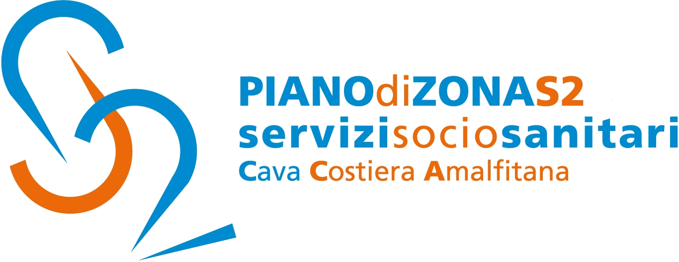

Comunicato Stampa 5 agosto 2019

Piano di Zona S2: aprono oggi il Micronido di Minori
ed il nuovo Nido di Positano

Il Piano di Zona S2 Cava Costiera amalfitana rende noto che oggi, nell’ambito dei Servizi per la Prima Infanzia è stato aperto il nuovo Nido di Positano in località Montepertuso, per un totale di sei posti.
Questa mattina, infatti, si è svolto l’inserimento dei bambini con un graduale adattamento nella nuova struttura appena allestita.
Sempre oggi ha riaperto la struttura di Minori che è stata trasformata da ludoteca in Micronido.
L’obiettivo è di favorire la conciliazione dei tempi vita-lavoro e aumentare la diffusione di servizi qualificati dedicati a questa quota di popolazione.
Anche nel periodo estivo, quindi, proseguono e vengono implementate le attività a cura del Piano di Zona per quanto concerne la fascia d’età 0-3.
Entrambi i plessi saranno gestiti dall’ATI (associazione temporanea di impresa) costituita dalle cooperative Il Girasole e La Fonte.
Con preghiera della massima diffusione, si inviano cordiali saluti.

Addetto alla comunicazione
Silvia Lamberti

